Moikka ja onnittelut Sinulle!
Tervetuloa Kaakkois-Suomen Ammattikorkeakouluun!

Me Tuutorit tahtoisimme vielä onnitella sinua valintasi johdosta ja toivotamme Sinut tervetulleeksi Kouvolan kampukselle, osaksi opiskelijakaartiamme. Edessäsi on jännittäviä aikoja uudessa koulussa ja todennäköisesti myös uudessa kaupungissa. Mutta älä huoli, me olemme täällä Sinua varten!
Me olemme Sinun Tuutoreitasi. Tuutor-opiskelija on jo kokeneempi opiskelija, joka on tahtonut lähteä opastamaan ja auttamaan uusia opiskelijoita etenkin opintojen alussa ja olemaan tukena myös jatkossa. Me olemme Sinun pelastusrenkaasi, opastava kätesi ja ystäväsi. Meidän hihasta saa aina nykäistä, kun tunnet olosi eksyneeksi, Sinulla on jotain kysyttävää tai muuten vain! Me teemme myös parhaamme, jotta tutustut uusiin ryhmätovereihisi, sekä muihin koulun opiskelijoihin!
Tulemme esittelemään Sinulle ja luokallesi koulua ja sen tiloja Kampuskierroksella, sekä Kouvolan kaupunkia esimerkiksi rentouttavan baarikierroksen merkeissä. Ensimmäisellä viikolla pyrimme järjestämään teille paljon mukavaa ohjelmaa ja tutustumista toisiinne sekä meihin, jotta jokainen tuntisi itsensä tervetulleeksi uuteen kouluun. Ensimmäisen kuukauden aikana tulemme myös järjestämään perinteiset Fuksiaiset.

Luokkakohtaiset Facebook-ryhmät
Olemme luoneet kaikille uusille valituille oman Facebook-ryhmän johon voitte liittyä. Ryhmässä pääsette jo tutustumaan hieman toisiinne ja kyselemään meiltä sekä toisiltanne jos jokin asia on hieman epäselvää vielä, ja varmasti onkin. Muistakaa, että tyhmiä kysymyksiä ei ole olemassakaan!
Ryhmän löytää Facebookista XAMK (+) jälkimmäisellä nimihirviöllä eli omalla ryhmätunnuksellasi. Lisäksi tuutoreiden esittelytekstien alapuolelta löytyy ryhmäkohtainen hyperlinkki, joka ohjaa suoraan oman Facebook-ryhmäsi sivulle.
Muoti ja Puvustus: XAMK MPKV18KP

Palvelumuotoilu: XAMK PAKV18KM

Puumuotoilu: XAMK PMKV18KM

Vielä kerran suuret onnittelut valintasi johdosta. Tammikuussa nähdään!
Terveisin,
Tuutorisi

Kulttuurin tuutorit syksyllä 2017
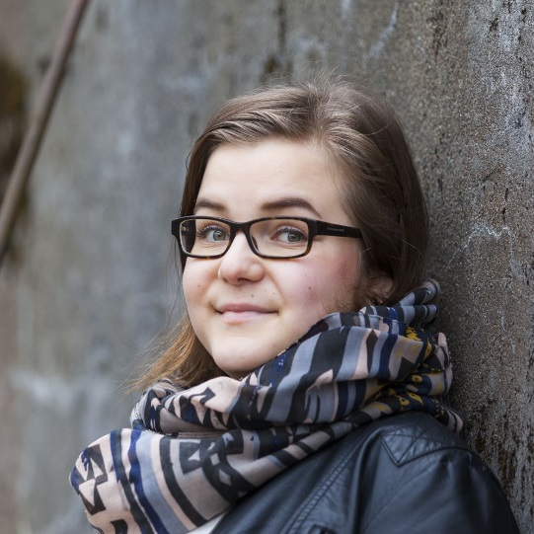
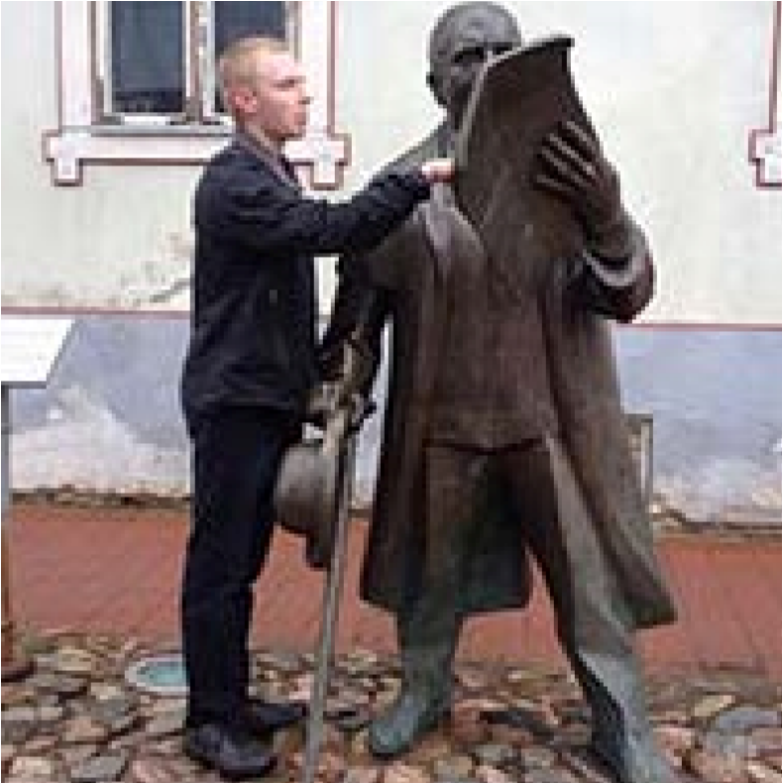
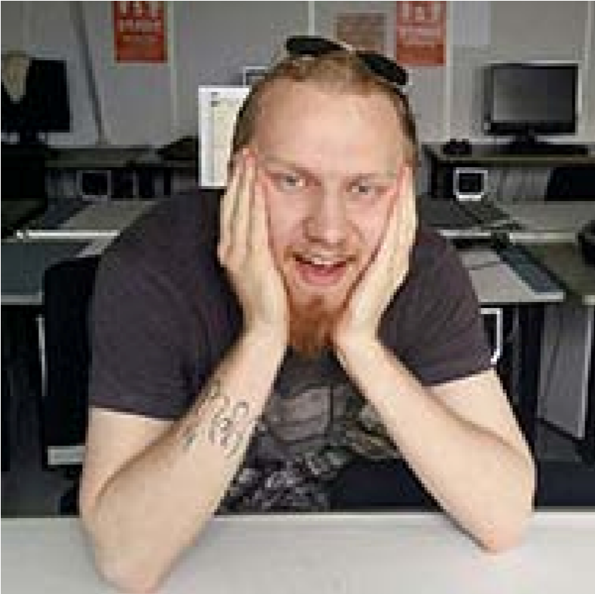
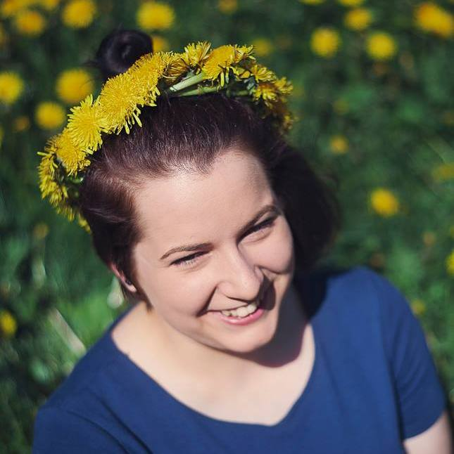
Antti Salokannel
Kas päivää taloon, arvon pääsykokeissa menestyjä! Jos luet
tätä, olet ottanut ensimmäisen askeleen kohti edessä odot
-
tavaa koulutusuraa ja seuraavien virstanpylväiden saavutta
-
misessa autan minä, Tuote- ja palvelumuotoilun ikioma Antti
v. Kouvostoliitosta.
23-

Minuun saa parhaiten yhteyttä naamakirjasta, joten kaikki sitten liittyy kipinkapin siihen Teille tehtyyn ryhmään, että saamme tuon alun monttuisen tien mahdollisimman sileäksi. Kampuksella sitten opitte minut tuntemaan, joten ei minusta tähän hätään sen enempää.

Tammikuussa toivottavasti kastellaan, joten Soronoo ja mo!
Idaliina Karppanen
Moi! Nimeni on Idaliina, mutta Iituksikin minua kutsutaan! Olen toisen vuoden graafisen muotoilun opiskelija ja toinen kulttuurin vastuutuutoreista. Koulu vie paljon aikaa, joten minut löytää usein kolmannesta kerroksesta tietokoneiden ääreltä. Kun koulukiireiltäni ehdin, on lempparijuttuni käydä lenkkeilemässä hoitokoirien kanssa!
Tutustutaan lisää kun koulu alkaa! Tervetuloa Xamkiin!

5

ja

Santeri Roivas

Moi! Olen Santeri, 25-vuotias restauroinnin neljännen vuoden opiskelija (kuvassa vasemmalla). Olen kulttuurin toinen vastuutuutori. Harrastan jousiammuntaa ja vietän mielelläni aikaa ihmisten kanssa. Kuuntelen paljon musiikkia ja teen kaikkea omasta mielestä mielenkiintoista. Tutustun mielelläni uusiin ihmisiin ja vastaan mieltä askarruttaviin kysymyksiin parhaan kykyni mukaan. Nähdään tammikuussa!

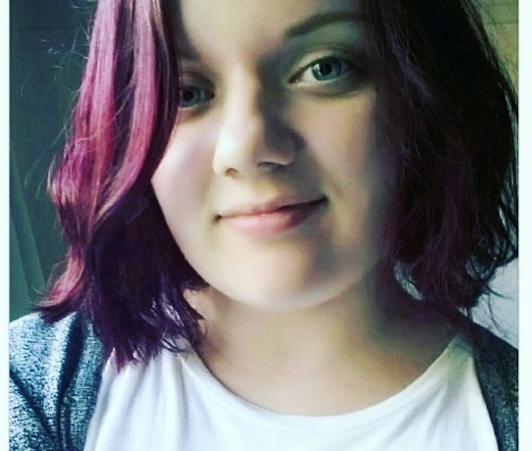
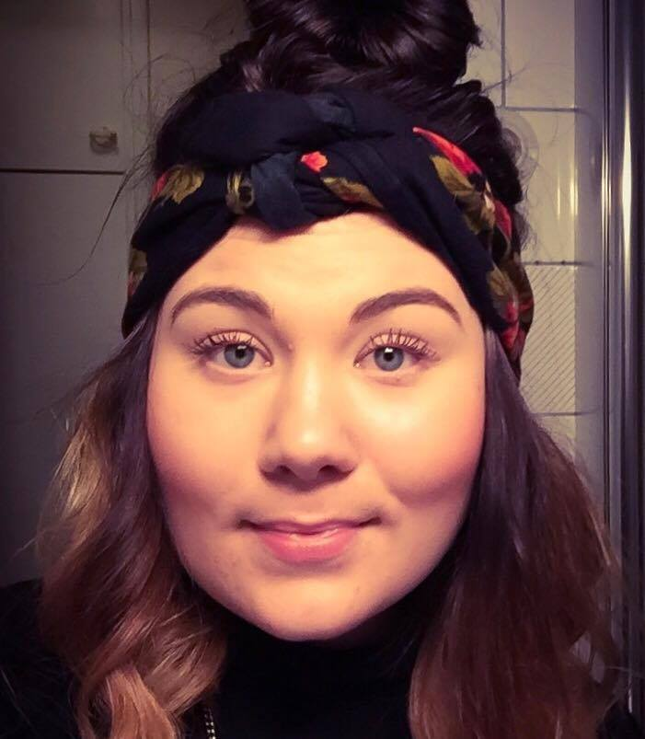
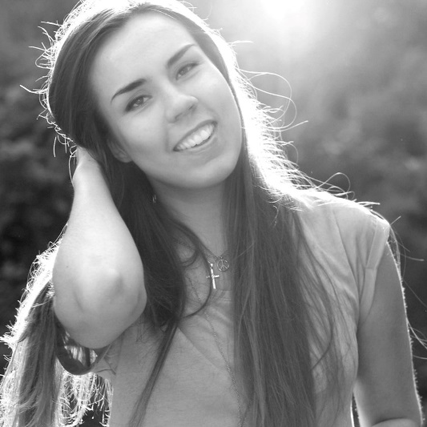
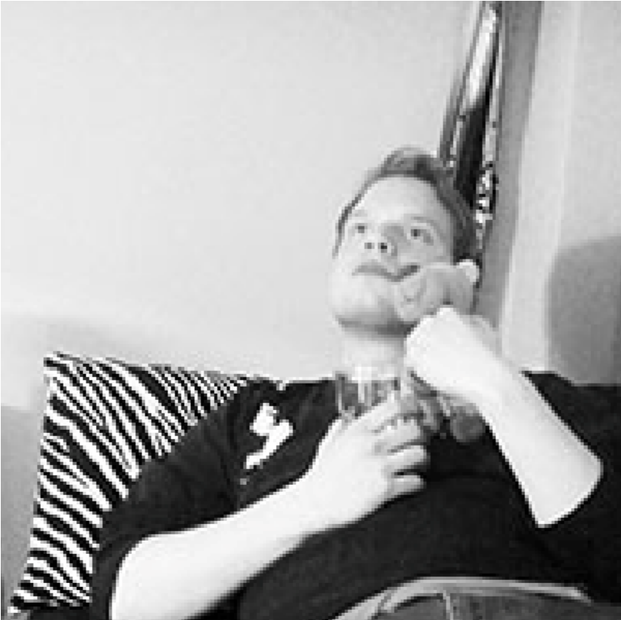
Rosa Seppälä
Mä oon Rosa, 24-vuotta ja olen toisen vuoden graafisen muotoilun opskelija. Ennen Kouvolaa, amk-opintoja ja orastavaa varhaisaikuisuutta asuin Riihimäellä ja opiskelin pari vuotta taidekoulussa. Intohimoisesti suhtaudun erityisesti taiteen eri muotoihin ja musiikkiin. Vapaa-aikaani edellä mainittujen lisäksi vietän kirppari- ja taidenäyttely kierroksilla, sekä tykkään lautailla mun cruiserilla. Haluisin oppia skeittaamaan. Parasta just nyt on vinyyli löydöt, hyvä valkkari ja villapaidat. Törmäillään kampuksella!

Joni Hakasalo
Hejssan! Olen 23-vuotias reipas ja komea nuori pojankol
-
tianen, nimeltäni Joni. Opiskelen tuote- ja palvelumuotoilua
toista vuottani. Olen rennonpuoleinen ja itseäni mah
-
dottoman hauskaksi mieltävä hyvänmielen suurlähettiläs.
Mitä suurimmat onnittelut valituksi tulemisesta! Nyt si
-
nullekin aukesi mahdollisuus liittyä meidän muotoilijoiden
avoimeen ja rentoon joukkioon, ja minä olen yksi niistä joka
sinut tulee ottamaan vastaan lämmöllä ja rakkaudella :) Olen
enemmän kuin valmis auttamaan juuri sinua kaikessa mikä
saattaa mieltäsi askarruttaa, etenkin näin opintojen aloittami
-
sen kynnyksellä! Jotenka rohkeasti vain nykäisemään hihasta,
jos tarvetta ilmenee! Rauhaa ja rakkautta kaikille!
Ira Krogius

Hei vaan kaikki! Minun nimeni on Ira, olen toisen vuoden kulttuurialan opiskelija. Opiskelen sisustusarkkitehtuuria ja kalustesuunnittelua. Muutin Kouvolaan asumaan Espoosta ja olen viihtynyt todella hyvin. Nähdään keväällä! :)
Julia Suvisalmi
Moi! Nimeni on Julia Suvisalmi. Olen 21-vuotias ja aloitan nyt syksyllä toisen vuoden graafisen muotoilun opinnot. Olen muuttanut Kouvolaan opintojen perässä toiselta puolen Suomea, eli Etelä-Pohjanmaalta Seinäjoelta.
Vapaa-ajalla ulkoilen ja vietän aikaa kavereiden kanssa, sisälläni elää myös pieni elokuvafriikki.

Olen varma, että tulette viihtymään opintojenne parissa Kouvolassa! Me tutorit aiomme pitää siitä huolen!

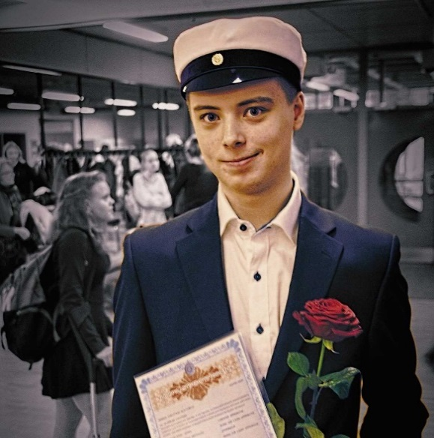
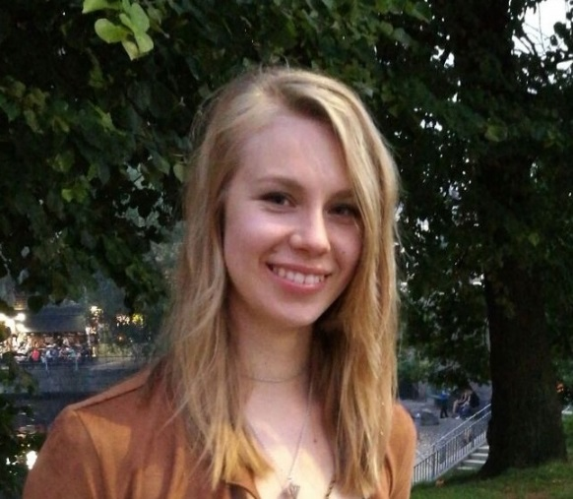
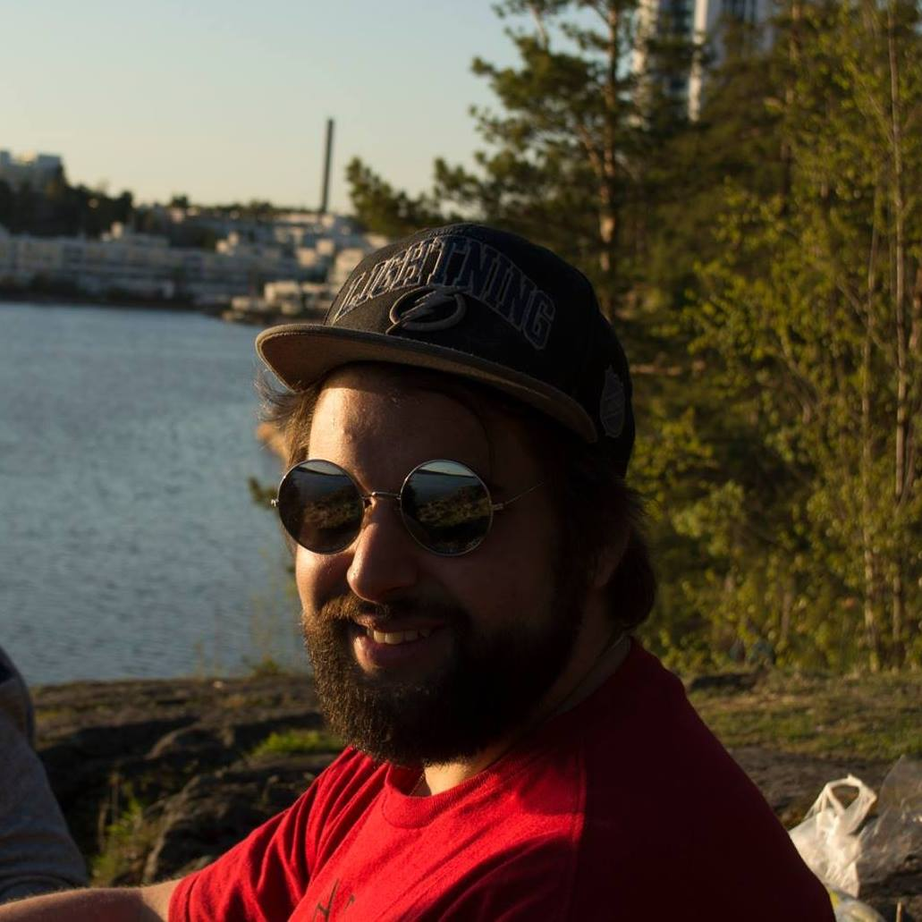
Markus Ala-Turkia
Hei! Olen Markus Ala-Turkia, syntynyt Kouvolassa -95 ja aloittanut Xamkissa syksyllä 2016. Opiskelen sisustusarkkitehtuuria ja kalustesuunnittelua, mutta olen kiinnostunut myös monista muista koulumme aloista ja yritän parhaani mukaan olla avuksi jokaiselle alasta riippumatta.
Moro! Olen Anna Pihlainen ja olen kotoisin Tampereelta. Olen 20-vuotias restauroinnin opiskelija. Olen harrastanut pitkään sirkusta ja soittanut viulua, nykyään käyn myös salilla. Pidän kaikenlaisesta liikunnasta ja olen aina valmis aktiviteetteihin!
Patrick Zelikman
Moi olen Patrick!
Opiskelen kolmatta vuotta graafista muotoilua. Olen kotoisin Espoosta ja harrastan piirtämistä. Olen hyvä tekemään ruokaa. Minulta saa rohkeasti tulla kysymään mistä tahansa mieltä askarruttavasta asiasta. Pitäkää hassu kouluvuosi.

Anna Pihlainen

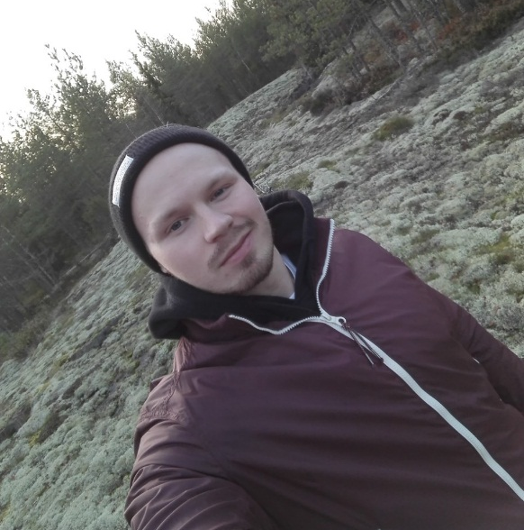
Sebastian Salminen
Morjens kaikki uudet fuksit! Olen 23 -vuotias herrasmies Kouvolan Inkeroisista. Kyamkissa/Xamkissa olen pyörinyt vuodesta 2014 ja tarkoitukseni on valmistua hamassa tulevaisuudessa muotoilijaksi. Myös ruoka on hyvää ja salilla käyminen kivaa. Nähdään keväällä!

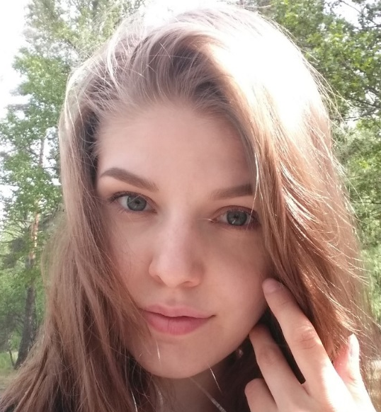
Lotta Rantasalo
Moikka! Mun nimi on Lotta ja aloitan nyt syksyllä graafisen muotoilun toisen vuoden opinnot. Oon syntyjäni Lahdesta ja harrastuksiini kuuluu kasvien hamstraaminen, elokuvien ja sarjojen katsominen, sekä kaikenlainen luova toiminta piirtelystä askarteluun. Vapaa-ajalla mut voi bongata myös joskus lenkkipolulta tai pelikonsolin äärestä pelailemasta. Nähdään keväällä!

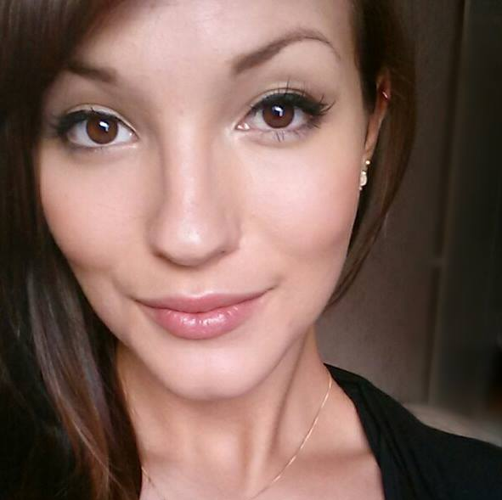
Angela Nevalainen
Hei uusi fuksi!
Nimeni on Angela ja olen toisen vuoden graafisen muotoilun opiskelija. Muutin tänne Kouvolaan opintojeni perässä Espoosta. Harrastuksiini kuuluu kokkailu, tietokoneella pelailu ja suihkussa laulaminen. Pidän myös lasagnesta ja kissastani Simbasta. Tuutorina olen ensimmäistä kertaa ikinä ja odotan seuraavalta vuodeltani siis paljon uusia ja hauskoja kokemuksia kanssanne. Nähdään pian!

Hyperlinkit Facebook-ryhmiin:
Muoti ja puvustus: XAMK MPKV18KP
Palvelumuotoilu: XAMK PAKV18KM
Puumuotoilu: XAMK PMKV18KM

